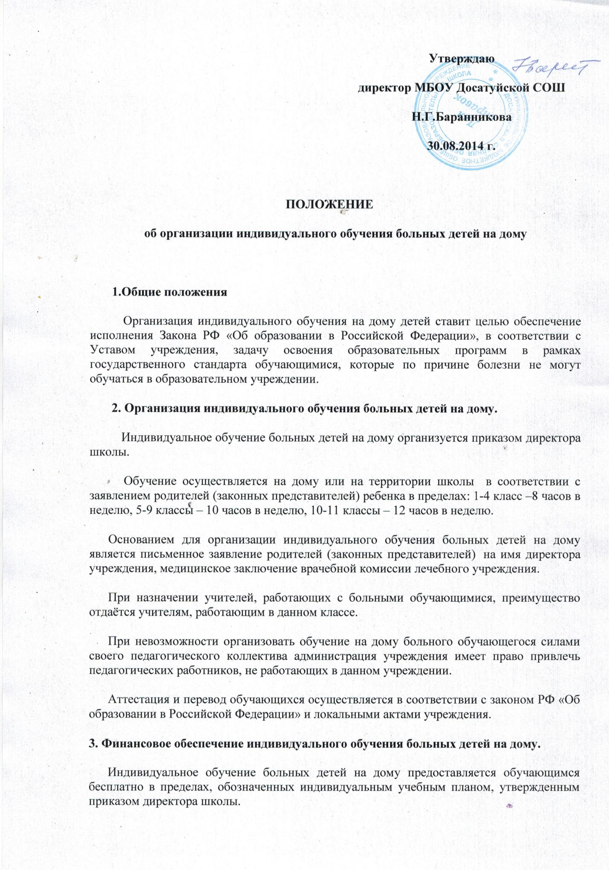

ПОЛОЖЕНИЕ
об организации индивидуального обучения больных детей на дому

1.Общие положения
Организация индивидуального обучения на дому детей ставит целью обеспечение исполнения Закона РФ «Об образовании в Российской Федерации», в соответствии с Уставом учреждения, задачу освоения образовательных программ в рамках государственного стандарта обучающимися, которые по причине болезни не могут обучаться в образовательном учреждении.
2. Организация индивидуального обучения больных детей на дому.
Индивидуальное обучение больных детей на дому организуется приказом директора школы.
Обучение осуществляется на дому или на территории школы в соответствии с заявлением родителей (законных представителей) ребенка в пределах: 1-4 класс –8 часов в неделю, 5-9 классы – 10 часов в неделю, 10-11 классы – 12 часов в неделю.
Основанием для организации индивидуального обучения больных детей на дому является письменное заявление родителей (законных представителей) на имя директора учреждения, медицинское заключение врачебной комиссии лечебного учреждения.
При назначении учителей, работающих с больными обучающимися, преимущество отдаётся учителям, работающим в данном классе.
При невозможности организовать обучение на дому больного обучающегося силами своего педагогического коллектива администрация учреждения имеет право привлечь педагогических работников, не работающих в данном учреждении.
Аттестация и перевод обучающихся осуществляется в соответствии с законом РФ «Об образовании в Российской Федерации» и локальными актами учреждения.
3. Финансовое обеспечение индивидуального обучения больных детей на дому.
Индивидуальное обучение больных детей на дому предоставляется обучающимся бесплатно в пределах, обозначенных индивидуальным учебным планом, утвержденным приказом директора школы.
Если период обучения больного учащегося на дому не превышает двух месяцев или срок окончания обучения на дому из медицинских справки не ясен, то учителям производится почасовая оплата, в остальных случаях оплата учителям включается в тарификацию.
В случае болезни учителя администрация школы, с учётом кадровых возможностей, может произвести замещение занятий другим учителем.
В случае болезни обучающегося учитель обязан отработать непроведённые часы. Сроки отработки согласовываются с родителями.
4. Участники образовательного процесса.
Участники образовательного процесса: обучающиеся, педагогические работники, родители обучающихся.
1) Обучающийся имеет право:
- на получение полного общего образования в соответствии с государственным стандартом;
- вносить предложения по совершенствованию образовательного процесса в администрацию общеобразовательного учреждения;
- на уважение человеческого достоинства, свободу совести и информации, свободное выражение собственных взглядов и убеждений;
- на поощрение за успехи в учении.
2) Обучающийся обязан:
- соблюдать требования образовательного учреждения;
- добросовестно учиться, стремиться к сознательному и творческому освоению образовательных программ;
- уважать честь и достоинство работников образовательного учреждения;
- соблюдать расписание занятий;
- находиться в часы, отведённые для занятий, дома;
- вести дневник.
3) Родители (законные представители) имеют право:
- защищать законные права ребёнка;
- обращаться для разрешения конфликтных ситуаций к администрации учреждения, в органы управления образованием;
- присутствовать на уроках с разрешения администрации учреждения;
- вносить предложения по составлению расписания занятий, по включению в пределах выделенных часов, предметов из учебного плана школы с учётом способностей и интересов ребёнка.
4) Родители (законные представители) обязаны:
- выполнять требования образовательного учреждения;
- поддерживать интерес ребёнка к школе и образованию;
- ставить учителя в известность о рекомендациях врача, особенностях режима;
- создавать условия для проведения занятий;
- своевременно, в течение дня, информировать образовательное учреждение об отмене занятий по случаю болезни и возобновлении занятий;
- контролировать ведение дневника, выполнение домашних заданий.
5) Учитель обязан:
- выполнять государственные программы с учётом склонностей и интересов детей;
- развивать навыки самостоятельной работы с учебником, справочной и художественной литературой;
- знать специфику заболевания, особенности режима и организации домашних занятий;
- не допускать перегрузки, составлять индивидуальные планы;
- своевременно заполнять журналы учёта проводимых занятий;
- контролировать ведение дневника учеником и расписываться о проведённом занятии в нём (расписание, аттестация, запись домашних заданий).
6) Классный руководитель обязан:
- согласовывать с учителями, обучающими ребёнка, родителями (законными представителями) расписание занятий;
- поддерживать контакт с обучающимся и родителями;
- контролировать ведение дневника.
7) Администрация общеобразовательного учреждения обязана:
- контролировать выполнение учебных программ, методику индивидуального обучения, аттестацию обучающихся, оформление документации не реже 1 раза в четверть;
- контролировать своевременность проведения занятий на дому, ведение журнала учёта
обучения больных детей на дому.
5. Порядок управления.
Общее руководство обучением больных детей на дому осуществляется заместителем директора по УВР, в чью компетенцию входят:
- подготовка проектов приказов об организации обучения больных детей на дому;
- контроль за организацией и осуществлением обучения больных детей на дому, использованием денежных средств.
6. Документация.
1) Основанием для начала и проведения обучения больных детей на дому является приказ директора школы об организации обучения и назначении учителей.
2) При организации обучения больных детей на дому школа должна иметь следующие документы:
- заявление родителей,
- постановление ВК медицинского учреждения,
- приказ по школе на организацию обучения на дому,
- расписание занятий, согласованное с родителями и утверждённое заместителем директора по учебно-воспитательной работе,
- журнал учёта проведённых занятий.

